题号 | 一 | 二 | 三 | 四 | 五 | 六 | 七 | 总分 | 总分人
分数 | 20 | 10 | 14 | 14 | 12 | 10 | 20 | 100
得分
考试时间：120分钟
注意：
    - 请考生直接在试卷上答题。不允许作在答题册上。
    - 作图全部用铅笔完成；作图准确，图线清晰，字体工整。
    - 描点法画曲线时，应标出所有特殊点和至少两个一般点。
一、单项选择题(20分，2分/题，请将正确的选项填入下面的表格)
得分 | 评阅人 | 1 | 2 | 3 | 4 | 5 | 6 | 7 | 8 | 9 | 10
 |  | B | A | C | B | D | B | C | D | B | A

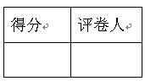
二、根据立体的轴测图,补画立体三个视图中所缺图线。（10分）
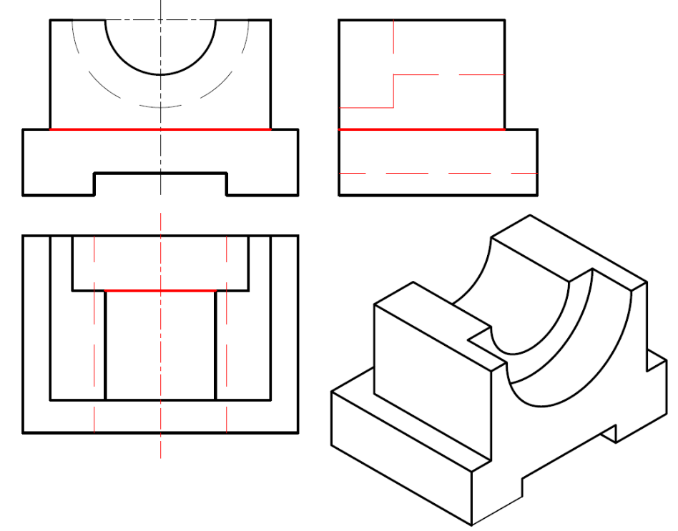
三、用描点法求截交线，完成立体的俯视图。（14分）
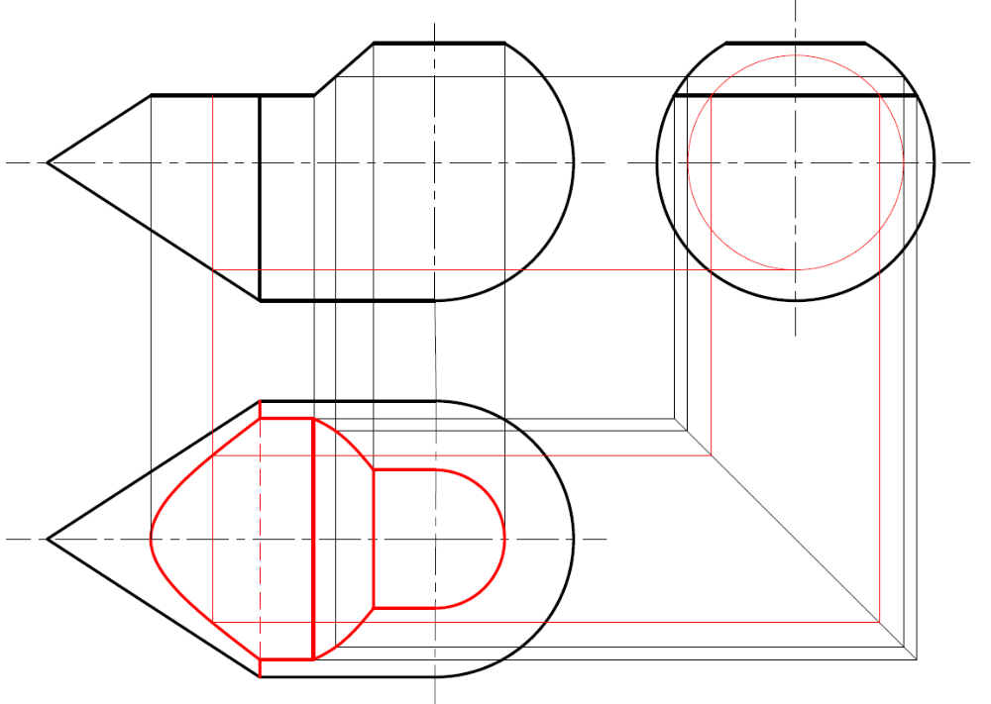
四、用描点法求相贯线，完成立体的俯视图。（14分）
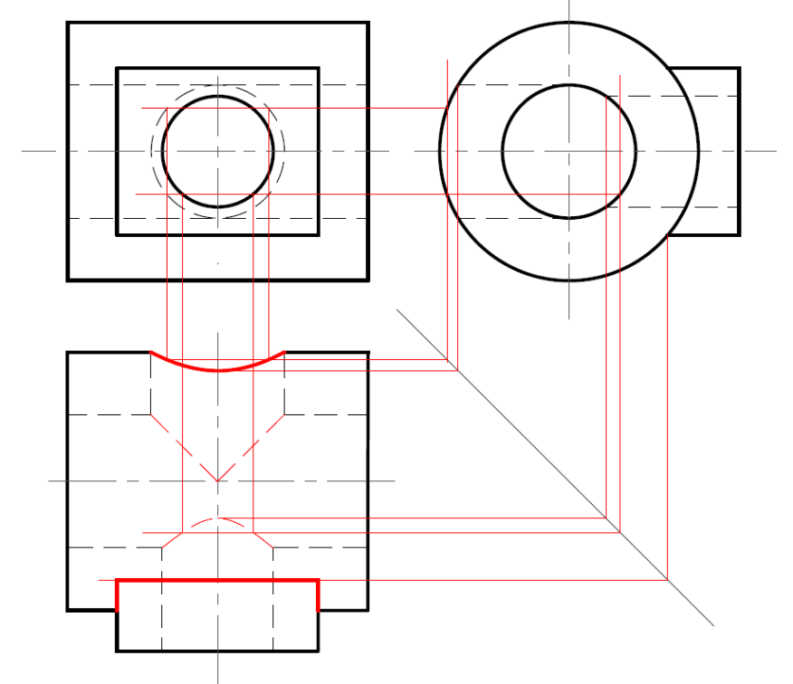
五、根据组合体已知的主视图和俯视图，补画其左视图。（12分）
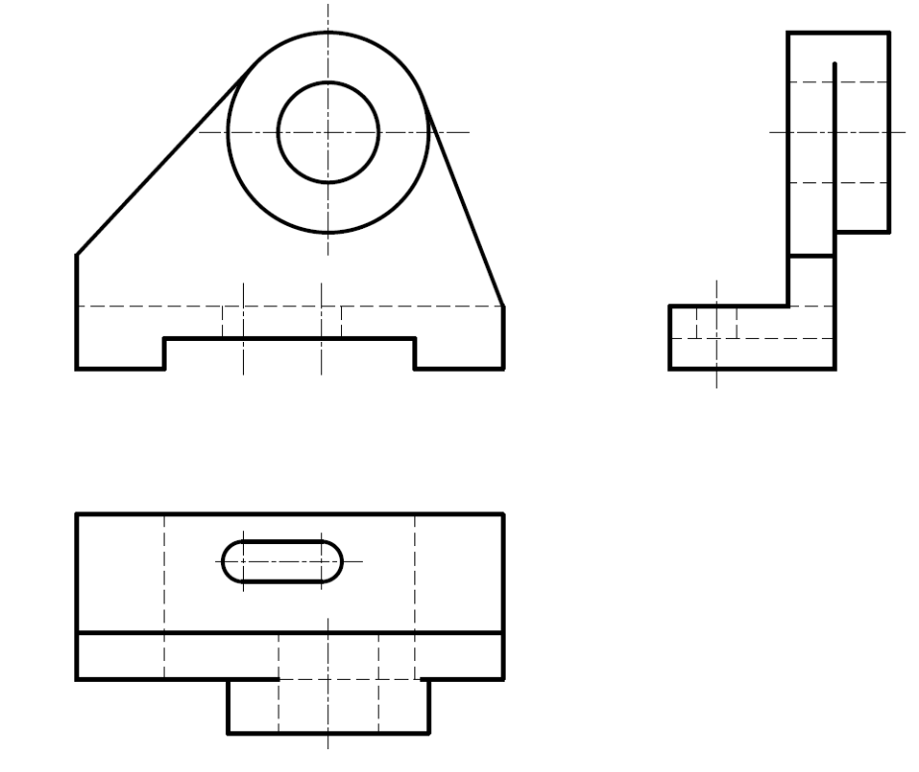
六、标注完整立体的尺寸。尺寸数值直接从图上1：1量取，并取整数。（10分）

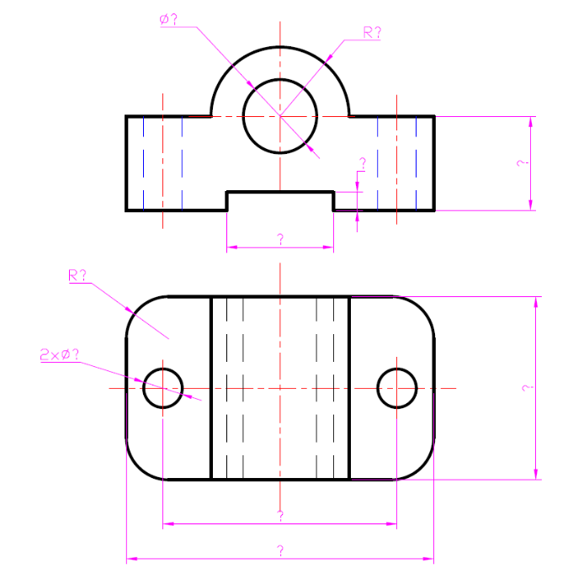
七、在指定位置将立体的主视图改画为半剖视图，并补画全剖的左视图。（20分）

